

Test de type magazine (Magtest)


Présentation
Le “test magazine”, de son inspiration d'origine tiré des tests de la presse mensuelle thématique, propose un test à score multi-piste permettant d'obtenir une répartition des participants en catégories. Il est d'un emploi et d'une configuration très simple.
Le test de type magazine définit un certain nombre défini de “catégories d'arrivée”, puis des questions auxquelles une réponse est donnée pour chaque catégorie de classement.
L'étudiant n'a qu'à répondre aux question, ce qui lui permettra d'obtenir un score pour chacune des catégories de classement. Les informations de sa “catégorie dominante” lui sont signalées à la fin du test, par un affichage mis en évidence.
Le test peut être joué une fois ou plusieurs fois selon la configuration. Il est également possible de pondérer chacune des réponses (non affiché à l'étudiant), ayant comme effet de contribuer plus ou moins au score de sa catégorie.

Rendu du test
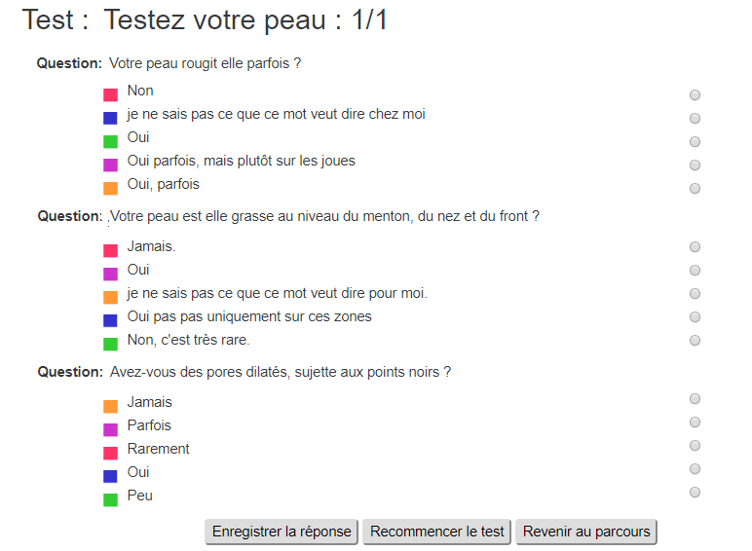

Guides
- Guide d'installation
- Guide d'utilisation
- Guide technique

Sommaire des fonctionnalités
- Préparation
  - Création des catégories
  - Création des questions
  - Alimentation des questions par catégorie
- Présentation du test
  - Mode prévisualisation des questions
  - Réponse au test (étudiant)
  - Résultats et statistiques
  - Visionnage de la conclusion

Version PRO
- Préconisation de cours inscription préconisée ou forcée (PRO)
- Jeu de puces (PRO)
- Prise en charge des médias (PRO)

Fiche technique
- Type de composant : Module d'activité
- Nom : Magtest (Test multipiste - type “Magazine”)
- Nom technique : mod_magtest
- Versions : à
- Disponibilité : Stable

Crédits
- Etienne Roze - Développements initiaux
- Valéry Frémaux (valery@activeprolearn.com)- Développements et tests
- Florence Labord (florence@activeprolearn.com) : Documentation et tests
Revenir à l'index des plugins - Revenir au catalogue

